MES系统的核心功能是什么？

MES定义为“位于上层的计划管理系统与底层的工业控制之间的面向车间层的管理信息系统”,它为操作人员/管理人员提供计划的执行、跟踪以及所有资源(人、设备、物料、客户需求等)的当前状态。目的是解决工厂生产过程的黑匣子问题，实现生产过程的可视化、可控化。

一、工单管理
MES通过工单来管理生产执行。工单状态有：创建、下达、执行、完成、取消。计划员创建工单，审核通过后释放到设备或产线。仓库可收到工单下达的通知，及时备料。产线只能看到已下达的工单，执行工单，完成后登记报工，将相关信息反馈回ERP。

二、物料管理
MES物料管理主要包括IQC检验与入库，物料批号建立与打印，物料领料、发料、退料，物料上料防错确认，物料短缺广告牌（物料看板），物料追溯等功能，实现物料配送与车间现场物料管理。实现MES物料上料防错确认和物料追溯。
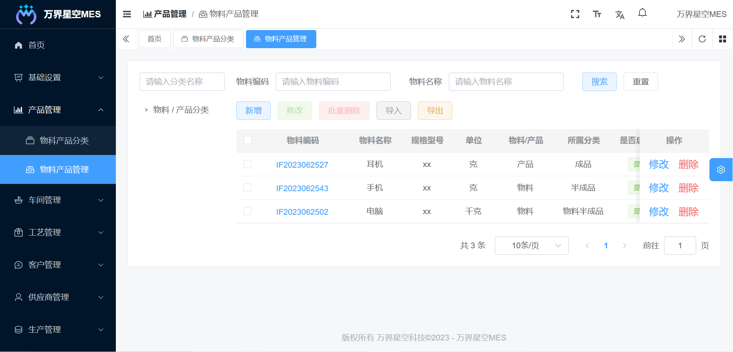

三、BOM及工艺管理
万界星空MES系统BOM管理功能，可以根据客户的要求调用标准BOM进行配置，形成订单BOM，减少标准BOM数量，便于对BOM的迭代管理。
针对工艺管理，相同的产品，如果不同的客户要求不一样，导致工艺工序有差异，在实际生产过程中可能会新增或减少某道工序。利用对多版本工艺路径管理功能，就可以设置成不同版本的工艺路径，进行相关的查看和管理，而不需要再重新创建新的工艺路径。

四、生产计划排程
MES计划排程系统从ERP中对接销售订单，进行拆分或合并，整合成合适大小的工单，也可直接创建工单进行生产排程。
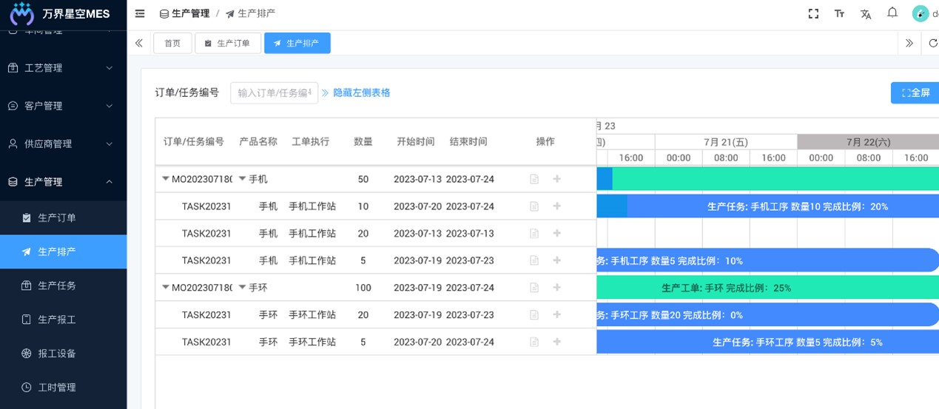

五、生产执行管理
MES系统现场执行管理针对生产过程中可能发生的各种情况（工单开始结束、报废、返工等）进行处理，使管理人员清楚知道工单执行状况。MES可采用多工厂的构架模式，工厂内划分不同车间，车间下定义产线，组织管理产线内的设备和工序。工厂、车间、产线、工序可设置权限，防止非本区域操作人员操作。

六、质量管理及控制
MES质量管理配置检验过程中相关的采样方式、检查项、检查集和物料检验关系。生成检验任务，对来料、生产过程和出货进行检验，记录检验结果和测试数据，并进行判定。关键工艺参数数据可建立SPC控制图，监控和分析品质异常。

七、设备维保与点巡检
MES设备管理提供了完整的设备履历管理功能，包括设备和工装夹具基础信息管理，设备维修保养管理和设备点巡检管理。设备维保管理根据设备的保养要求，定义保养策略和计划，监控保养周期，触发保养流程。
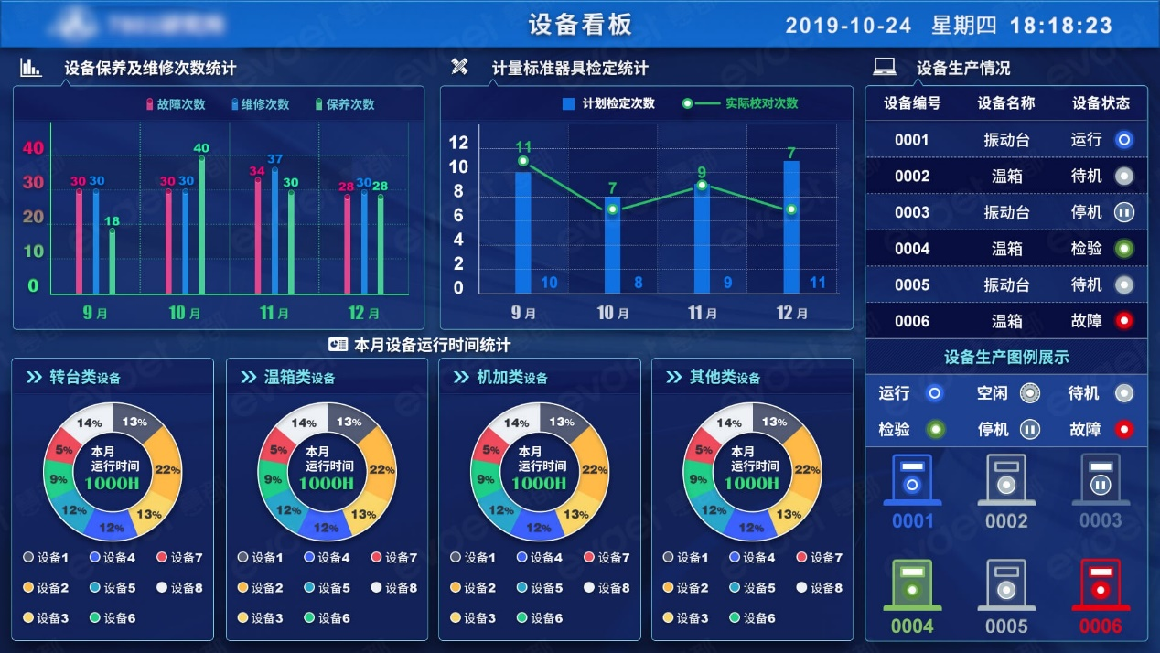

八、异常管理与报警处理
建立异常侦测模型，实时监控数据变化。数据符合模型规定的异常情形时，系统记录异常时间、异常工单、异常代码和工艺数据，同时发送报警消息给指定人员。

九、生产现场可视化监控
MES系统具有丰富的工厂监控看板、报表。内置常用报表，支持报表自定义开发。
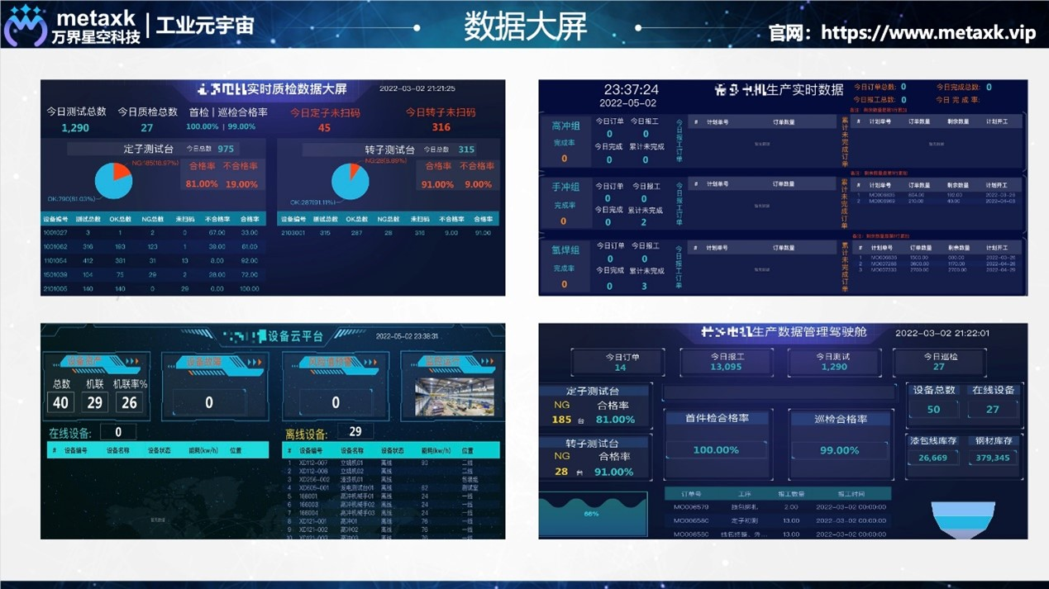

十、统计报表
高自由度、强扩展性性、丰富且强大、支持打印的报表设计引擎，支持生成MES系统内所需的包括工单、工序流程卡、质检报告、合格证等表格图表，系统交付以后，企业可以使用报表设计器，根据新的需求、业务变化等情况，对已有报表进行修改，或者所见即所的直接设计新的报表表单，无需花费额外成本找技术人员进行单独开发。进而匹配企业未来发展的需求，提供超高扩展性和灵活性。
万界星空科技专注于制造业生产管理平台的研发和实施，已成功帮助很多企业和工厂解决了内部的管理问题，有效的提高了生产效率，并且节省了人力。成功应用于汽车、高科技电子、注塑、电线电缆、造鞋、设备制造、新能源、电梯、家电、家居、纺织、印刷、电气、电机等行业。
如果您的企业也属于制造型企业，在生产过程中也遇到问题，可以直接私聊我们或拨打万界星空科技网站主页电话，我们将安排专业顾问为您提供行业MES解决方案，并发送行业案例资料！

